Como obtener un teléfono celular

Recomendamos obtener un teléfono celular de Metro by T Mobile. Hay muchos lugares en todo el estado. El costo puede oscilar entre $100 y $200 por un teléfono celular y el primer mes de servicio. Por lo general, siempre hay diferentes ofertas. Las siguientes son algunas ubicaciones en New Haven. Recomendamos pedir ayuda a un amigo o familiar para encontrar una ubicación diferente si estas ubicaciones no son convenientes.

Ubicaciones de Metro by T Mobile

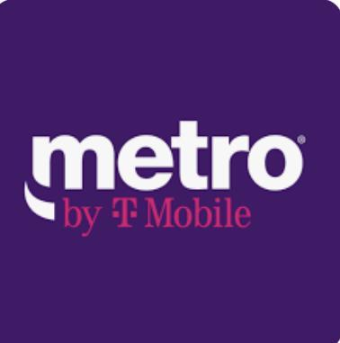

185 Grand Ave, New Haven, CT 06513 (vecindario de Fair Haven)

80 Church St, New Haven, CT 06510 (Downtown)

55 Whalley Ave, New Haven, CT 06511 (vecindario de Dwight)

**Algunos recordatorios**

* La factura de su teléfono celular deberá pagarse todos los meses. Puede ir a una tienda de Metro By T Mobile todos los meses para pagar O, si tiene una tarjeta de débito o crédito, puede pagar a través de la cuenta de su teléfono.
* Whatsapp se puede usar con wifi si los datos de su teléfono celular están apagados.
* Los asociados en las tiendas están ahí para responder cualquier pregunta sobre la configuración y su cuenta. No tenga miedo de hacer preguntas.